Муниципального бюджетного дошкольного образовательного учреждения "Детский сад общеразвивающего вида № 21"
городского округа город Салават Республики Башкортостан

Методическая копилка педагога.

Обобщение опыта
«Развиваем творческое мышление»

Подготовила: Маслова А.М.,воспитатель

2017г

Вы хотите, чтобы ваши дети были
способными и талантливыми?
Тогда помогите им сделать
первые шаги по ступенькам
творчества, но … не опаздывайте
и, помогая… думайте сами.
Никитин Б.П.
Актуальность опыта
Период от рождения до поступления в школу является, по признанию специалистов, возрастом наиболее стремительного физического и психического развития ребенка, формирования физических и психических качеств, необходимых в течение всей последующей жизни. Современная жизнь предъявляет новые, более высокие требования к человеку, в том числе и к ребенку, к его знаниям и способностям на этапе поступления в школу.
Проблема готовности детей к систематическому обучению в школе является одной из центральных в психологии и педагогике. Ее значимость обусловлена тем фактом, что поступление в школу коренным образом меняет жизнь ребенка. Резко перестраивается весь образ его жизни, условия в которых он действует, взаимоотношение с взрослыми и сверстниками, содержание и стиль деятельности. Школьные педагоги отмечают, что первоклассники, не прошедшие подготовку к школе в детском саду, испытывают затруднения в учебе: у них нет интереса, слабо развита связная речь и такие мыслительные операции, как обобщение, анализ, синтез. Они не могут сосредоточиться на уроке, не способны к творческому решению самых простейших задач. В современной психолого-педагогической литературе, посвященной этой проблеме, чаще всего речь идет о параметрах готовности. К числу относятся такие структурные компоненты, как здоровье, функциональная, интеллектуальная, личностная и специальная готовность. Согласно исследованиям физиологов, психологов и педагогов второй половины 20 века были определены основные черты понятия «неготовность к школе».
- Функциональная незрелость (плохое здоровье, низкая работоспособность, физическая неразвитость);
- Сенсомоторное отставание (недостаточное развитие восприятия, зрительно-моторных координаций);
- Социальная незрелость и эмоциональная неустойчивость (недостаточная вера в самого себя, гиперактивность, импульсивность, бесконтрольность поведения);
- Посредственный уровень умственного развития (низкий уровень знаний об окружающем мире, неумение обобщать, классифицировать предметы или явления, трудность в выделении сходства, различия, недостаточное развитие произвольной памяти, задержка речевого развития);
- Отклонения в способности концентрироваться (неумение сосредоточиться на задании, трудности восприятия словесной или иной инструкции).
Как подготовить ребенка к школе? Ведь существующая «инструктивно-принудительная» дидактика, отмечает, доктор медицинских наук, В.Ф.Базарный,

окончательно заполнила весь педагогический процесс уже с дошкольной ступеньки. Вербальный способ познания, изучения жизни по книгам без привлечения сенсорно-стимульного разнообразия, без учета жизненного опыта ребенка приводит к тому, что уже в детском саду ребенок постоянно испытывает стресс. То, что традиционный тип обучения негативно влияет на здоровье детей, отмечают многие ученые.
Главными критериями и показателями качественной педагогической деятельности в дошкольном учреждении на данный момент является здоровье детей, их эмоциональная активность, жизнерадостность, мотивация на деятельность и познания мира.
Встает вопрос о необходимости изменения содержания работы по подготовке детей к школе и способов ее осуществления: переход от учебно-дисциплинарного стиля взаимодействия, направленного, в первую очередь на вооружение их знаниями, умениями, к личностно-ориентированной модели образовательного процесса, способствующей развитию каждого ребенка с учетом его возрастных особенностей и возможностей.
Выбор форм, методов и средств образовательного процесса должен соответствовать современным требованиям, не дети должны адаптироваться к системе образования и воспитания, а программы, методы призваны формировать у них добровольную и значимую мотивацию к обучению. Взаимодействие «педагог - ребенок» должно осуществляться в сотворчестве, сотрудничестве. У ребенка всегда есть право на ошибку, а педагог помогает ему быть успешным.
Давно известно, что одним из мощных средств развития ребенка является игра. В недрах игры рождается учебный мотив, в игре ребенок познает новые области действительности.
Умело организованная детская игра предполагает большой объем двигательной активности, развитие ориентировочно-поискового рефлекса, развитие умения общаться, устанавливать и соблюдать правила, умение работать в одной команде, умение оказать помощь.

Теоретическое обоснование опыта
Прежде чем излагать взгляды психологов на проблему развития творческого мышления, рассмотрим некоторые факты, которые помогут лучше понять сформулированные дальше положения, касающиеся данного вида мышления. С самого начала отметим, что творческое мышление не всегда связано только с одним из видов мышления, скажем, словесно-логического, оно вполне может быть и практическим и образным. Психологами было затрачено много усилий и времени на выяснение того, как человек решает новые, необычные, творческие задачи. Однако до сих пор ясного ответа на вопрос о психологической природе творчества нет.
Наука располагает лишь некоторыми данными, позволяющими частично описать процесс решения человеком такого рода задач, охарактеризовать условия, способствующие препятствующие нахождению правильного решения. Что же характеризует творческое мышление? Это особенность необходимости применения
нетрадиционного способа мышления, необычного видения проблемы, выхода мысли за пределы привычного способа рассуждений.
Что же такое творческое мышление? По мнению Р.С. Немова – это вид мышления, связанный с созданием или открытием чего-либо нового.
Что может помешать человеку, быть творческой личностью? На данный вопрос дают свой ответ Г. Линдсей, К. Халл и Р. Томпсон. Они считают, что серьезным препятствием на пути к творческому мышлению могут выступать не только недостаточно развитые способности, но и в частности:
- склонность к конформизму, выражающаяся в доминирующем над творчеством стремлении быть похожим на других людей, не отличатся от них в своих суждениях и поступках;
- боязнь оказаться «белой вороной» среди людей, показаться глупым или смешным в своих суждениях.
Обе указанные тенденции могут возникнуть у ребенка в раннем детстве, если первые его попытки самостоятельного мышления, первые суждения творческого характера не находят поддержки у окружающих взрослых людей, вызывает у них смех или осуждение, сопровождаемые наказанием или навязыванием ребенку со стороны взрослого в качестве единственно «правильных» наиболее распространенных, общепринятых мнений.
Важный компонент творческого мышления – это оригинальность. Она выражает степень непохожести, нестандартности, неожиданности предлагаемого решения среди других решений.
В процессе логических игр важную роль играет продуктивное творческое мышление. Развитие продуктивного творческого мышления надо начинать с самого раннего детства, поэтому целесообразно, сначала рассмотреть возрастные особенности функционирования продуктивного мышления, а затем его составляющие, требующие развития. Какова же природа возникновения фантазирования, лежащего в основе творческого мышления и его роль. У малышей огромная потребность в новых впечатлениях, возможность же их переработки и активного усвоения мала. В психике ребенка возникает конфликт между избытком

внешней информации и недостатком средств, необходимых для понимания и объяснения окружающего. В этих условиях детский мозг непременно должен противопоставить внешнему потоку информации, обрушивающемуся на него средство, которое позволило бы ему увеличить объем воспринимаемого. Именно таким средством становится воображение, а воображение нуждается в развитии. Творческий процесс (еще не творческое мышление) ребенка в дошкольный период носит наглядно-действенный характер и находится в зависимости от развивающей деятельности родителей, от семейного воспитания. Для детей дошкольного возраста свойственно наглядно-действенное мышление и ребенок успешно фантазирует при опоре на восприятие, что было доказано исследованиями психологов (Л.С. Выготского, А.Я. Дудецкого, О.М. Дьяченко и др.). Главным механизмом продуктивного мышления Л.С.Выготский считает способность
комбинировать образы жизненного и культурного опыта на основе ассоциации и диссоциации.
Дети учатся не столько у воспитателя, сколько вместе с ним. Они вместе проходят по длительной истории вынашивания и развития способов деятельности, завершающихся актом творчества. Богатые возможности для развития продуктивного мышления дают игры. В условиях детского сада это – занятия творческого фантазирования, театрализованные представления, дидактические, ролевые, развивающие творческое мышление игры.
Д.Б. Никитин считает, что создание условий успешного развития творческих способностей надо начинать с раннего детства. Очевидно, что формирование таких условий должно осуществляться как дома, так и в детском саду.
В качестве таких условий Никитин выдвигает следующие положения:
ранее начало развития творческих способностей, со дня рождения ребенка необходимо подготавливать почву для функционирования творческого мышления;
- окружить ребенка такой средой и системой отношений, которые бы стимулировали его разнообразную творческую деятельность;
- максимальное напряжение сил, которые вытекают из самого характера творческого процесса;
- представление ребенку большей свободы в выборе деятельности, способов работы, чередовании дел, продолжительности занятий;
- ненавязчивая, умная, доброжелательная помощь взрослого.
Д. Треффингер предлагает следующие рекомендации по выработке в детях творческих способностей (по книге "Одаренные дети").
- не занимайтесь наставлениями, помогайте детям действовать независимо. Не давайте прямых инструкций относительно того, чем они должны заниматься;
- не делайте скоропалительных допущений. На основе тщательного наблюдения и оценки определяйте сильные и слабые стороны детей, не следует полагаться на то, что они уже обладают определенными базовыми знаниями и навыками;
- не сдерживайте инициативы детей и не делайте за них то, что они могут сделать самостоятельно;
- научитесь не торопиться с вынесением суждения;

- приучите детей к навыкам самостоятельного решения проблем, исследования и анализа ситуаций;
- используйте трудные ситуации, возникшие у детей как область приложения полученных навыков в решении задач;
- помогайте детям научиться управлять процессами усвоения знаний;
- подходите ко всему творчески.
Ценность данной точки зрения в том, что авторы в методике развития творческого мышления опираются на возрастные особенности функционирования различных психических процессов у детей. Вышеперечисленные факторы можно определить как социально-эмоциональные условия.

Практическая часть опыта
Стремление педагогов как можно лучше подготовить ребенка к школе – развить интеллектуальные способности, повысить уровень психических процессов, научить читать, считать, писать – обусловлено «родительским заказом» современного общества. Но подготовка часто оборачивается «муштрой», «натаскиванием», по определенным темам, а не целенаправленной коррекционной работой, помогающей справится с проблемами.
Напряженная поза за столом противоречит естеству дошкольника. При такой организации образовательного процесса трудно учитывать индивидуальные особенности детей. Это приводит к тому, что образовательные программы дошкольного обучения осваиваются не всеми детьми. Ребенок, способен усваивать образовательную программу, только в том случае, если она станет его собственной программой, то есть, если она станет для него интересной и значимой. Индивидуализация дошкольного образования, при котором сам ребёнок становится активным в выборе содержания своего образования, становится субъектом образования – вот основной принцип современного стандарта образования.
Имея педагогический опыт работы, в том числе и с детьми старшего дошкольного возраста, я сталкивалась с проблемами качественной подготовки моих воспитанников к школьному обучению. Постоянный поиск ответов на вопросы подталкивал меня к знакомству с различными методиками и практиками коллег. Увидев у коллеги книгу «Ступеньки творчества» Б.П.Никитина, заинтересовалась, попросила почитать, изучив ее, поняла, что используя эти игры можно реализовать ряд задач современного дошкольного образования, а именно, развитие интеллектуальных и личностных качеств, предпосылок к учебной деятельности, а главное развитие творческой активной, неординарной личности. Такое понимание современного образования дошкольника закреплено в Федеральном законе от 29.10.2012 «Об образовании Российской Федерации» и находит своё отражение в федеральном государственном образовательном стандарте дошкольного образования.
Эта методика позволила найти более глубокий и индивидуальный подход к каждому ребенку, интегрировать обучение в игру, развить интеллектуальные способности детей, а также сформировать психические процессы, так необходимые при поступлении в школу.

С помощью игровых методов и приемов, предложенных Б.П.Никитиным, а также разработанных авторских игр, можно успешно обучать, и одновременно развивать творческий потенциал, заложенный в каждом малыше.
Стойкие положительные эмоции, возникающие у детей, играющих с кубиками, одновременно выполняющих определенные интересные и веселые упражнения, нормализуют и активизируют основные функциональные системы организма ребенка, что благотворно влияет на его здоровье. Раскрепощение детей в игре (позы и поведения), так необходимое маленькому ребенку, способствует более быстрому усвоению изучаемого материала.

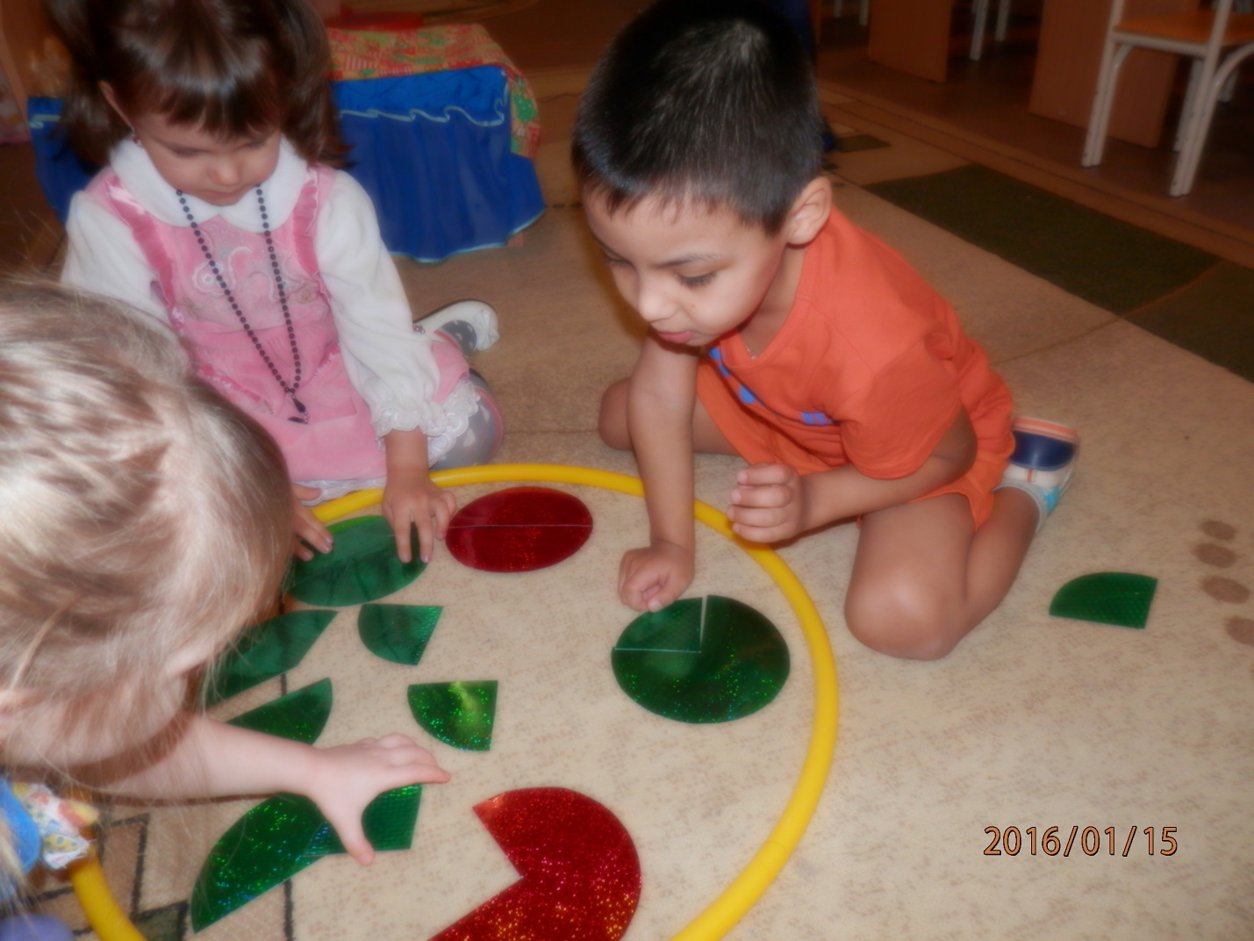

«ИГРА ДРОБИ»

В игре всегда присутствует свободный выбор ребенка, самостоятельный поиск. Яркость кубиков привлекает внимание детей и вызывает интерес к действиям с ними. Важным достоинством учебных приемов является высокий уровень двигательной активности, формирования правильной осанки, улучшения речи детей, развития их индивидуальности.

Планирование игровых занятий носило тематический характер, что позволило систематизировать знания. Стимулировало познавательную активность, расширило кругозор воспитанников. Манипуляция с кубиками, работа по таблицам способствовали развитию зрительно-моторной координации. Заучивание скороговорок, потешек, стихов способствовало совершенствованию речевого аппарата детей, развития памяти.
С помощью игровых методов и приемов развивались не только познавательные и психические процессы, но и появились успехи в усвоении учебной деятельностью. В формировании мотивов учебной деятельности большое значение имеет интеллектуальная активность детей на занятиях. Особой формой удовлетворения любознательности является использование в работе с детьми небылиц, «перевертышей», загадок. Повседневно наблюдаемые предметы и явления в силу их обыденности часто не дают ребенку возможности осознать связи
и зависимости между ними. Учитывая огромный интерес детей к загадкам, использую в своей работе их постоянно.

«СЛОЖИ УЗОР»

Планирование игровых занятий носит тематический характер, что позволяет систематизировать знания. Стимулировать познавательную активность, расширять кругозор воспитанников. Манипуляция с кубиками, работа по таблицам способствуют развитию зрительно-моторной координации. Заучивание скороговорок, потешек, стихов способствует совершенствованию речевого аппарата детей, развитию памяти. Например: «космонавты мы друзья, выложу ракету я…..»
С помощью игровых методов и приемов развиваются не только познавательные и психические процессы, но и появляются успехи в усвоении учебной деятельностью. В формировании мотивов учебной деятельности большое значение имеет интеллектуальная активность детей на занятиях. Особой формой удовлетворения любознательности является использование в работе с детьми небылиц, «перевертышей», загадок. Повседневно наблюдаемые предметы и явления в силу их обыденности часто не дают ребенку возможности осознать связи и зависимости между ними. Учитывая огромный интерес детей к загадкам, использую в своей работе их постоянно.
Организация детей небольшими подгруппами, где всегда присутствует принцип соревновательности и взаимообучаемости, приучаю ребят соотносить свои действия с действиями коллектива и партнеров по команде. Совершенствованию коммуникативных навыков способствуют командные игры. Занятия проходят с большим интересом. То, с чем трудно справиться самому, при поддержке товарищей решается легко просто.
«Игра тогда и только тогда является игрой, когда есть - Твой поиск, Твой выбор, Твоя борьба» поэтому каждый урок – это процесс, в котором ученик находится в активной позиции, т.е. обучается сам с помощью взрослого и сверстников. Весь процесс, строится, на основе познавательной инициативе ребенка, который постоянно оказывается в ситуации самостоятельного поиска решений.

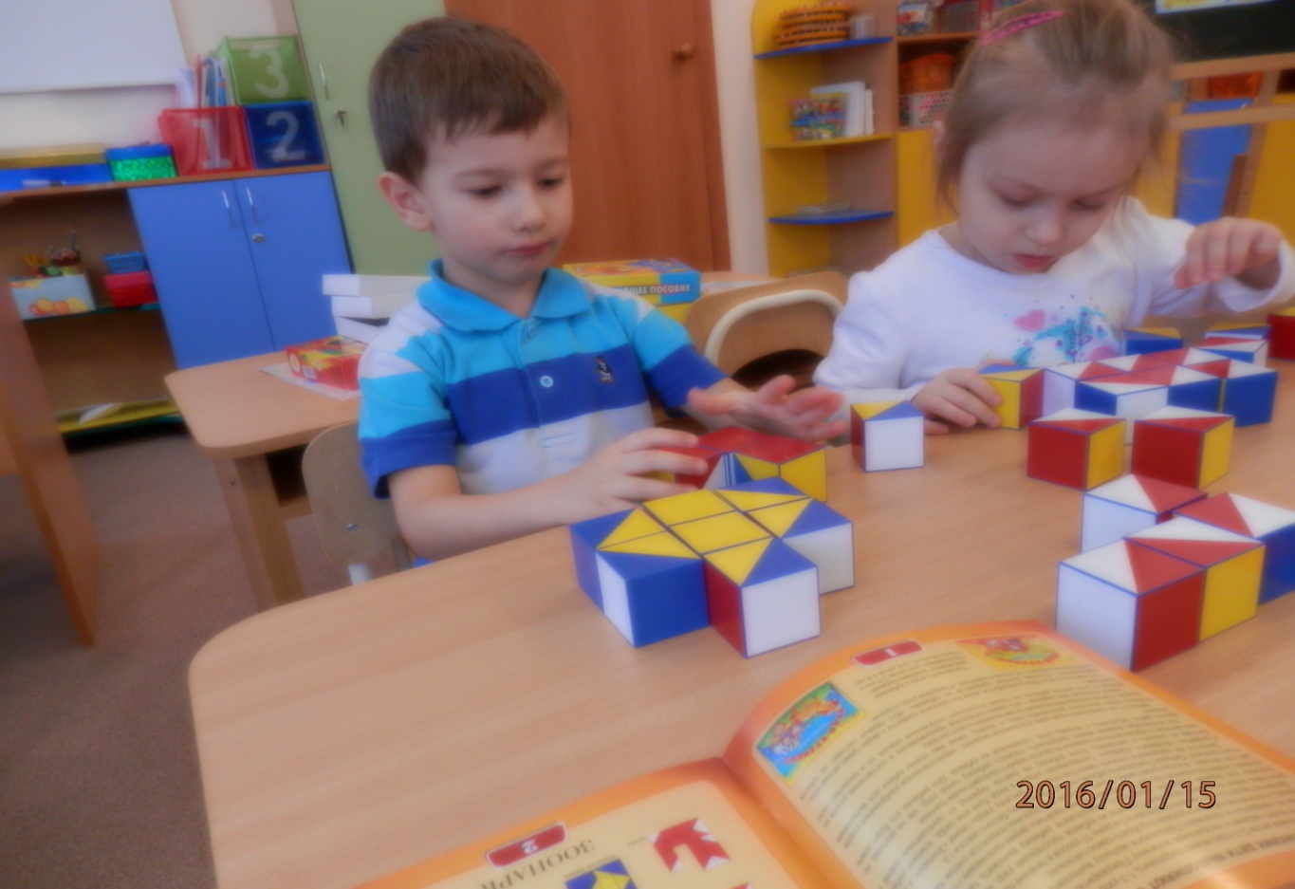
«ЧТО ТО….. ИНТЕРЕСНОЕ ПОЛУЧАЕТСЯ……»

«Сложи квадрат»

Вот фигуры: 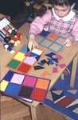
разные цвета, разные размеры, разные по форме.
Разобрать надо по цвету. И уложить в окошечки кусочки. Получая части квадрата и задания «Сложи квадрат», ребенок выполняет несколько видов работ, неодинаковых по содержанию и по степени сложности. Дети понимают, что из частей, иногда даже очень странной формы, можно сложить квадрат.

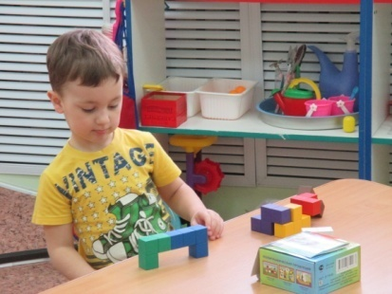
«Кубики для всех»

Эти кубики для всех
Так вот и называются.
И чудесная модель
Из них составляется.
Правила игры: положить перед собой рисунок-задание и строить из фигурок точно такую же модель, как нарисованная. Построив одну модель, дети переходят к следующей, более сложной. В этой игре малышу приходится решать две задачи одновременно: во-первых, выбирать из 7 фигурок только 2-3 (или более, если модель сложна), которые необходимы для построения модели; во-вторых, придать этим фигуркам то положение, какое они занимают в модели, т.е. соединить их и уложить в модель.

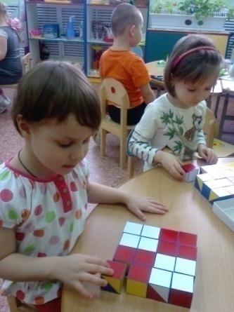
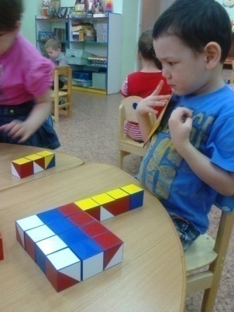
А эта игра «Сложи узор»
Тут фантазии и творчеству
Большой простор.
В этой игре каждый кубик
Раскрашен одинаково.
По желанию схему выбирайте
И узор собирайте.

«Уникуб»

Игра состоит из 16 одинаковых кубиков. Все 6 граней каждого кубика окрашены по-разному в 4 цвета. Это позволяет составлять из них1,2,3, и даже 4-цветные узоры в громадном количестве вариантов. Эти узоры напоминают контуры различных предметов, картин, которым дети любят давать названия. В этой игре хорошо развивается способность детей к анализу и синтезу, важным мыслительным операциям, используемым почти во всякой интеллектуальной деятельности, способность к комбинированию, необходимую для конструкторской работы.
Все 27 – разные! А чем же отличаются? 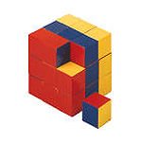
Хотя цветов всего – три,
А граней у кубика – шесть.
А как великолепно
Учит игра точности, аккуратности,
Предусмотрительности.
Задания в игре трудные и требуют больших затрат времени и сил ребенка, и их нельзя давать много. Эти универсальные кубики вводят малыша в мир трехмерного пространства. А раннее развитие пространственного мышления поднимает возможности на целую ступень выше обычного житейского уровня и делает ребенка сильнее интеллектуально. Чтобы сложить интересную модель, надо долго и упорно повозиться с кубиками. Поэтому каждой удачной модели все радуются.
Все эти игры для моих детей стали объектом соревнования и объектом исследования его богатейшего математического содержания.
Между детьми устраиваю соревнование: «Кто быстрее найдет нужную фигуру», «Кто быстрее соберет модель», «Найди фигуру и покажи» «Поставьте фигуры так же» и т.д. Родители наших воспитанников также не остаются без участия, специально для них в нашей группе прошла мини-олимпиада на тему: «Ступеньки творчества. Развивающие игры Никитина Б.П.», где они с удовольствием вместе с детьми играли и развивались. Своим опытом работы с удовольствием делимся на районных семинарах с коллегами – воспитателями.
Важно, чтобы мы, взрослые, чувствовали необходимость не только учить детей, но постоянно учиться и изменяться самим. Играйте вместе с ребенком и пользуйтесь, сколько можете, выдумками, сравнениями, образными картинками – всем, что делает игру живее и интереснее. Очень хорошо, если ребенок начинает фантазировать, сочинять сам, придумывать свои узоры-задания.
Приглашаю вас к совместному творчеству со своим малышом!

Результативность

Развитие интеллектуальных способностей. (Методика- детский вариант «Тест Векслера», методика «Прогрессивные матрицы» Дж. Равенна, тест Гудинаф-Харриса «Нарисуй человека», «Логическая классификация» - Лурия А.Р.-КарповаС.Н.).
Анализ психологической диагностики интеллектуального развития детей проведенной в конце года выявил, что у 25% детей - высокий уровень интеллектуального развития, у 75% детей - средний уровень, низкого уровня нет.
- 37%- имеют высокий уровень наглядно-образного мышления,
- 63%-средний уровень
- 63% детей имеют высокий уровень непроизвольного запоминания
- 37%-средний уровень
- У 36% саморегуляция на высоком уровне
- 64%-на среднем уровне.
Вывод: результаты психодиагностического исследования детей в конце года в сравнении с диагностикой исходной ситуации убедительно доказали, что использование игровых методов и приемов Б.П.Никитина способствуют развитию интеллектуальных способностей. Найден верный путь – использовать переработку информации через все каналы восприятия (вижу-слышу-ощущаю-сравниваю). Принцип, лежащий в основе методики – «от наглядно-образного, через конкретно-действенное к словесно-логическому» позволяет эффективно устранять, компенсировать трудности ребенка с тем, чтобы раскрыть его сильные стороны, предоставляет возможность каждому найти свою траекторию развития.
Таким образом, игры Б.П.Никитина отвечают особенностям психического, интеллектуально-личностного развития, что способствует успешному обучению детей, реализации творческого потенциала и гармоничного личностного развития.

Адресная направленность
- педагогам дошкольникам
- родителям
Перспективность
Успехи дошкольников в развитии интеллекта, творческого мышления убеждают в возможности дальнейшего применения методики Б.П. Никитина в развитии и математических представлений детей 3-6 лет. Данный опыт может быть использован педагогами, стремящихся определить наиболее эффективные методы и приемы развития и обучения воспитанников.

Стабильность
Стабильные и положительные результаты в работе по обучению детей 3-6лет с использованием игровых методов и приемов, обусловили возможность
организации данной работы с детьми младшего дошкольного возраста, эффективность, которой подтверждена практико

